

UNIVERSIDAD POLITÉCNICA DEL VALLE DE MÉXICO.

BASE DE DATOS DISTRIBUIDAS

PROFESORA: MELANI SAN LUIS ESPINOSA.

“SEGUNDO AVANCE DE PROYECTO”.



INTEGRANTES:

GARCÍA MATA CARLOS VICENTE

GARFIAS ACOSTA SALVADOR

GONZALES HERNÁNDEZ MIGUEL

LINARES CONTRERAS LUIS ENRIQUE

PINEDA GARCÍA CARLOS RICARDO

SÁNCHEZ VILLEGAS LUIS ALBERTO

SOTO SÁNCHEZ HUGO ALBERTO

DIAGRAMA DE ARQUITECTURA DE RED

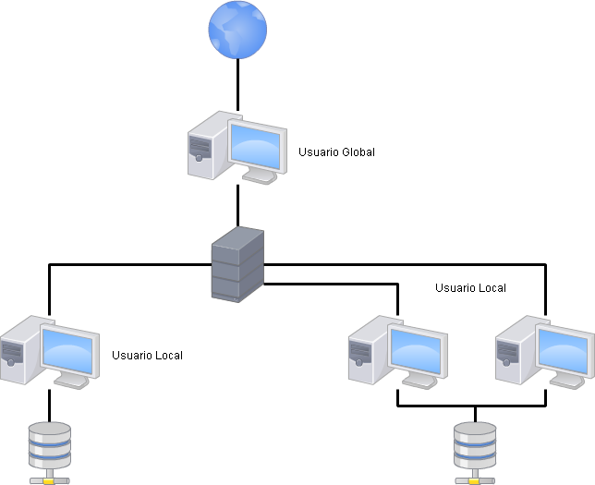

Descripción.

|  |  |  |
| --- | --- | --- |
| Servidor Principal | Cliente Ventas | Cliente Almacen |
| Personal (f) | Personal (f) | Personal (f) |
| Clientes (f) | Clientes (f) |  |
| Proveedores (f) |  | Proveedores (f) |
| Productos (f) | Productos (f) | Productos (f) |
| Inventario (f) | Inventario(f) (Visualización) | Inventario (f) |
| Ventas (f) | Ventas (f) |  |
| Detalle de Ventas (f) | Detalle de Ventas (f) |  |
| Compras (f) |  | Compras (f) |
| Detalle de Compra (f) |  | Detalle de Compra (f) |

Dentro de la arquitectura de la red contaremos con un usuario global el cual tendrá todos los privilegios y funcionara como un administrador, además de contar con tres usuarios globales, dos se encargaran de las ventas que realicen en el negocio y uno del almacenamiento en bodega, cada uno contara con privilegios restringidos para realizar correctamente sus respectivas operaciones.

DISEÑO DE LA BASE DE DATOS DISTRIBUIDA.

Normalización de Tablas.

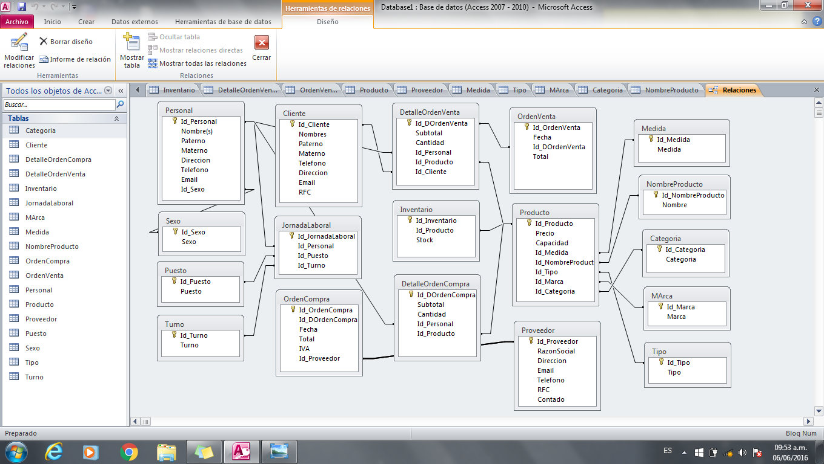

Diagrama Entidad-Relación.

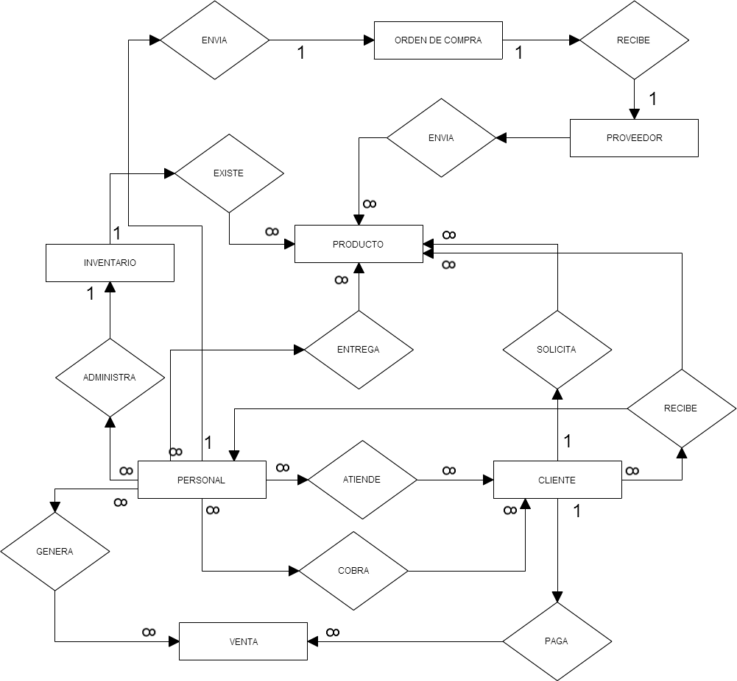

Diagrama Relacional

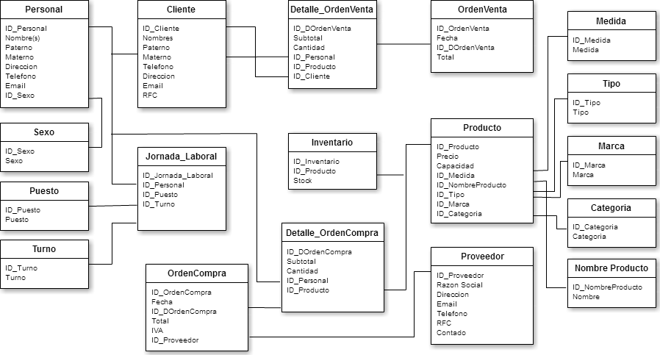

Diccionario de Términos.

Base de Datos: Una base de datos (cuya abreviatura es BD) es una entidad en la cual se pueden almacenar datos de manera estructurada, con la menor redundancia posible. Diferentes programas y diferentes usuarios deben poder utilizar estos datos. Por lo tanto, el concepto de base de datos generalmente está relacionado con el de red ya que se debe poder compartir esta información. De allí el término base. "Sistema de información" es el término general utilizado para la estructura global que incluye todos los mecanismos para compartir datos que se han instalado.

Base de Datos Distribuidas: Son un grupo de datos que pertenecen a un sistema pero a su vez está repartido entre ordenadores de una misma red, ya sea a nivel local o cada uno en una diferente localización geográfica, cada sitio en la red es autónomo en sus capacidades de procesamiento y es capaz de realizar operaciones locales y en cada uno de estos ordenadores debe estar ejecutándose una aplicación a nivel global que permita la consulta de todos los datos como si se tratase de uno solo.

Normalización: El proceso de normalización de una base de datos consiste en aplicar una serie de reglas a las relaciones obtenidas tras el paso del modelo E-R al modelo relacional.

Entidad: Las entidades representan cosas u objetos, que se diferencian claramente entre sí.

Atributos: Los atributos definen o identifican las características de entidad. Cada entidad contiene distintos atributos, que dan información sobre esta entidad. Estos atributos pueden ser de distintos tipos.

VENTANAS DEL SISTEMA.

Ventana para abrir el programa e ingresar el usuario y contraseña para nuevo inicio de sección. Nota: En el campo de usuario se aceptan caracteres alfanuméricos al igual que en la contraseña.

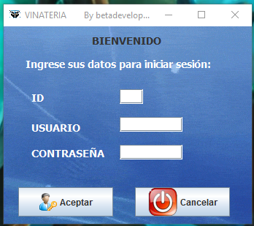

Dependiendo de si el usuario de ingreso tiene permisos administrativos se muestras las diferentes funciones (personal, proveedores, clientes, productos, inventario, usuarios y contraseñas, compras, ventas, mostrar compras, mostrar ventas).

 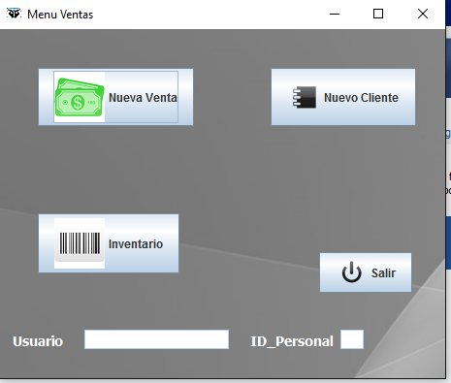

En el apartado de personal podemos realizar un registro de un nuevo personal y editar el existente o eliminarlo.

1. Para agregar un personal solo checamos que estén limpios los campos de cualquier dato o en su defecto usamos el botón limpiar para hacerlo.
2. Capturamos los datos del personal respetando los campos donde en el caso del campo de teléfono solo se aceptan caracteres de tipo numérico.

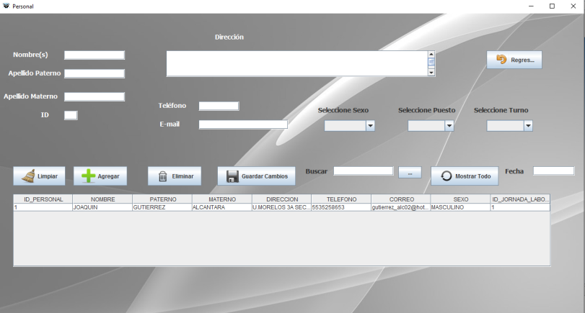

Proveedores: opción para dar de alta, baja o editar un proveedor para anexar sus datos la orden de compra.

1. Para agregar un proveedor solo checamos que estén limpios los campos de cualquier dato o en su defecto usamos el botón limpiar para hacerlo
2. Capturamos los datos del personal respetando los campos donde en el caso del campo de teléfono solo se aceptan caracteres de tipo numérico

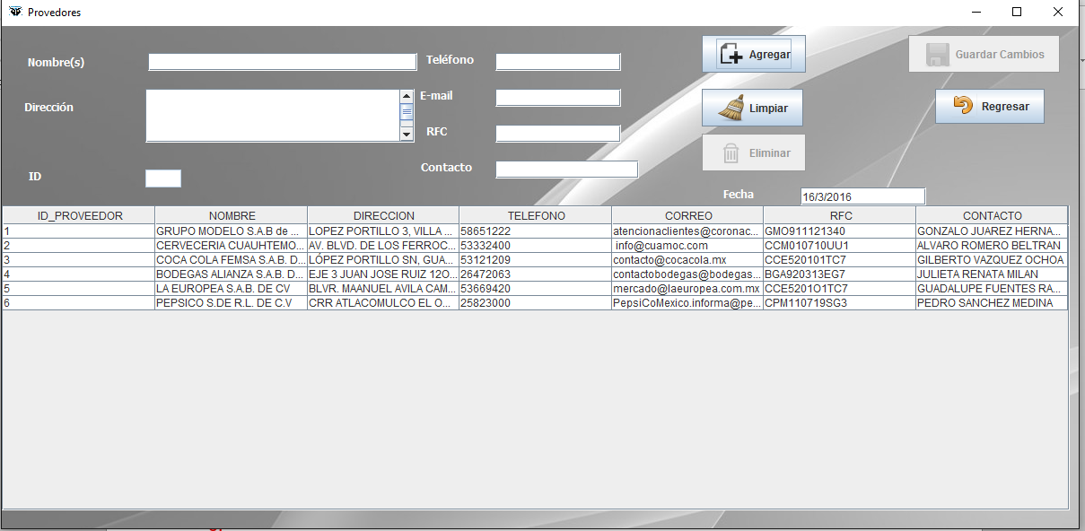

Clientes: opción para dar de alta, baja, búsqueda o editar un cliente para anexar sus datos la venta personalizada.

1. Para agregar un cliente solo checamos que estén limpios los campos de cualquier dato o en su defecto usamos el botón limpiar para hacerlo
2. Capturamos los datos del cliente respetando los campos donde en el caso del campo de teléfono solo se aceptan caracteres de tipo numérico.
3. Para realiza una búsqueda solo agregamos al campo ya sea el nombre o algún apellido para realizar un filtrado en la tabla a continuación presionamos el botón ok para aplicar dicho filtro.

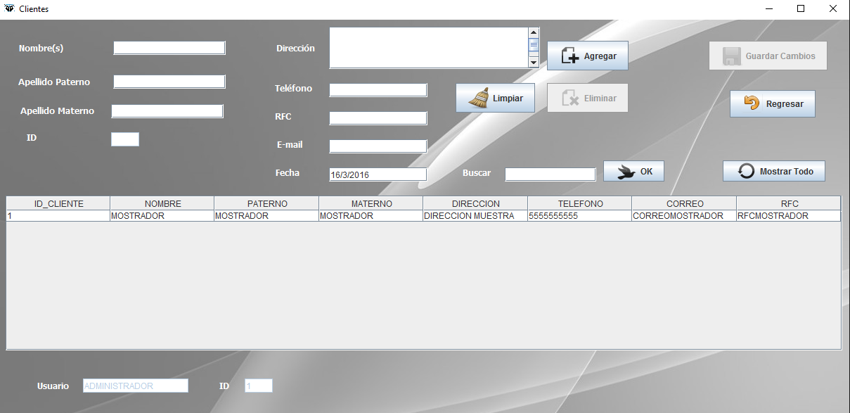

Productos: permite agregar y modificar productos incluyendo marca, medida, tipo, status y categoría.

1. Para agregar un producto solo checamos que no exista el nombre del producto ya mediante el menú despegable o búsqueda.
2. Procedemos a agregarlo con el botón al dado del menú desplegable que se menciona antes.
3. En todo caso repetimos los paso anteriores con marca, medida, tipo y categoría.
4. Se selecciona la cantidad deseada a ingresar de un producto seleccionado.
5. Este proceso se concluye con el botón guardar cambios.

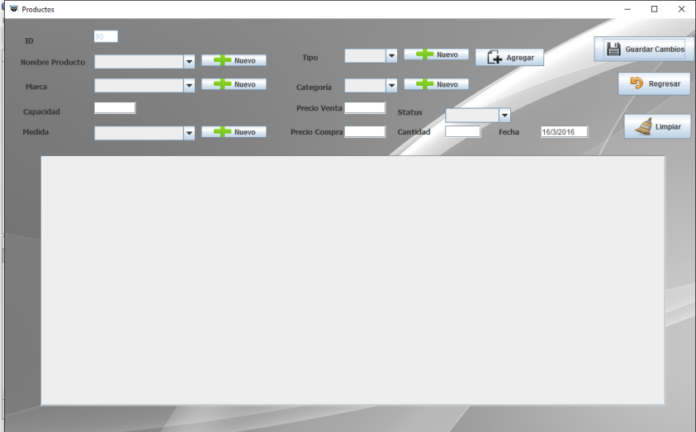

Inventario: en esta opción se muestra los diferentes artículos de almacén donde simplemente se muestran las existencias de dichos artículos se ordenan por difentes criterios y se realiza una busqueda por nombre marca o tipo.

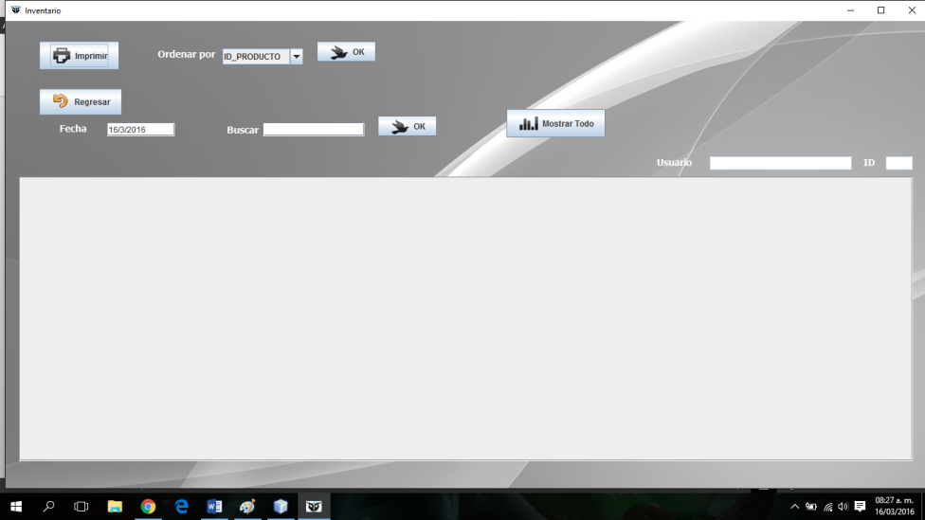

Usuarios y contraseñas: en el apartado podemos actualizar las claves de ingreso.

1. De un solo paso en esta ventana podemos asignar un usuario y contraseña a cada personal de la lista o que labore para nosotros.

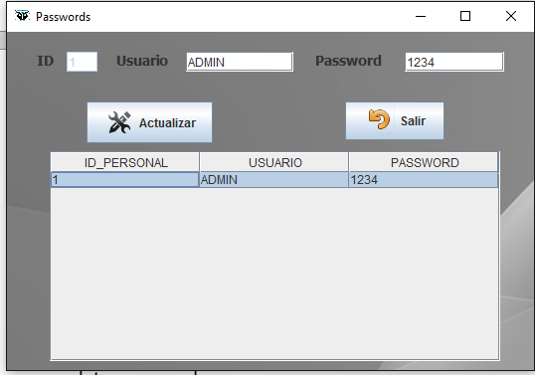

Orden de compra: Opción para dar de alta uno o varios artículos en el almacén administrado siempre cuanto fue el gasto total de la compra y saber a quién se compró.

1. Se selecciona el producto de la misma forma así como la capacidad y la cantidad deseada.
2. Cuando tenemos los datos concretos del producto pulsamos agregar para anexarlos a lista de compras.
3. En la lista de compras visualizamos todos los productos previamente cargados para generar la compra y podemos quitar un elemento con solo seleccionarlo y pulsar el botón quitar de la orden de compra.
4. Este proceso concluye pulsando el botón finalizar compra.

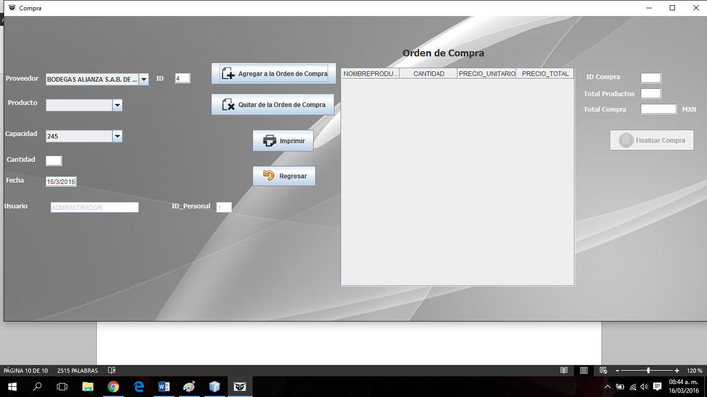

Venta: Opción para vender uno o varios artículos del almacén.

1. Se solicita id de cliente si el cliente esta previamente registrado de lo contrario se llevara como venta mostrador
2. Se selecciona el producto de la misma forma así como la capacidad y la cantidad deseada.
3. Cuando tenemos los datos concretos del producto pulsamos agregar para anexarlos al carrito de compras.
4. En el carrito de compras visualizamos todos los productos previamente cargados para generar la venta y podemos quitar un elemento con solo seleccionarlo y pulsar el botón quitar del carrito.
5. Pulsamos el botón cobrar donde se despliega el moto total a cobrar y el cambio sugerido por el sistema.
6. Este proceso concluye pulsando el botón finalizar venta.

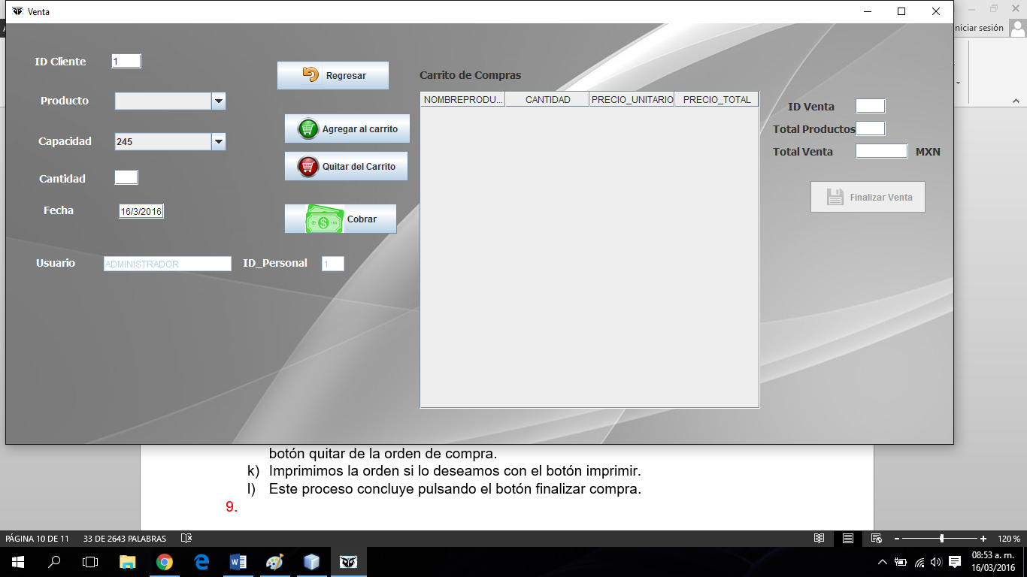

Mostrar compras: En este apartado se muestran todas las compras realizadas y se pueden mostrar en diferente orden así como su detalle de compra.

1. Si seleccionamos una compra en particular podemos mostrar los artículos adquiridos en esa compra así como costo individual

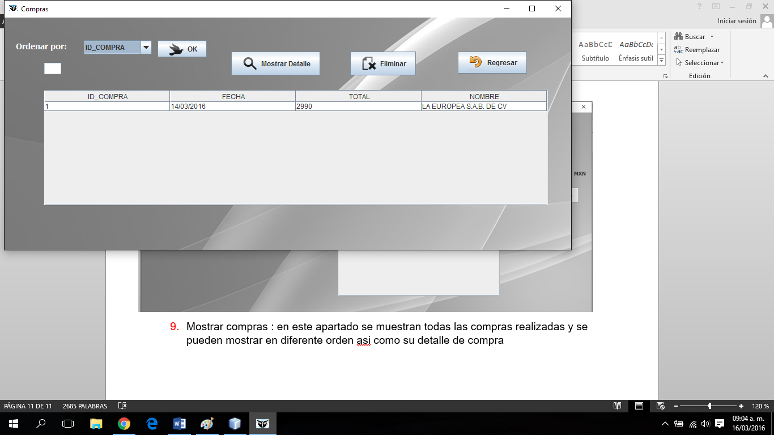

Mostrar ventas: en este apartado se muestran todas las ventas realizadas y se pueden mostrar en diferente orden así como su detalle de venta.

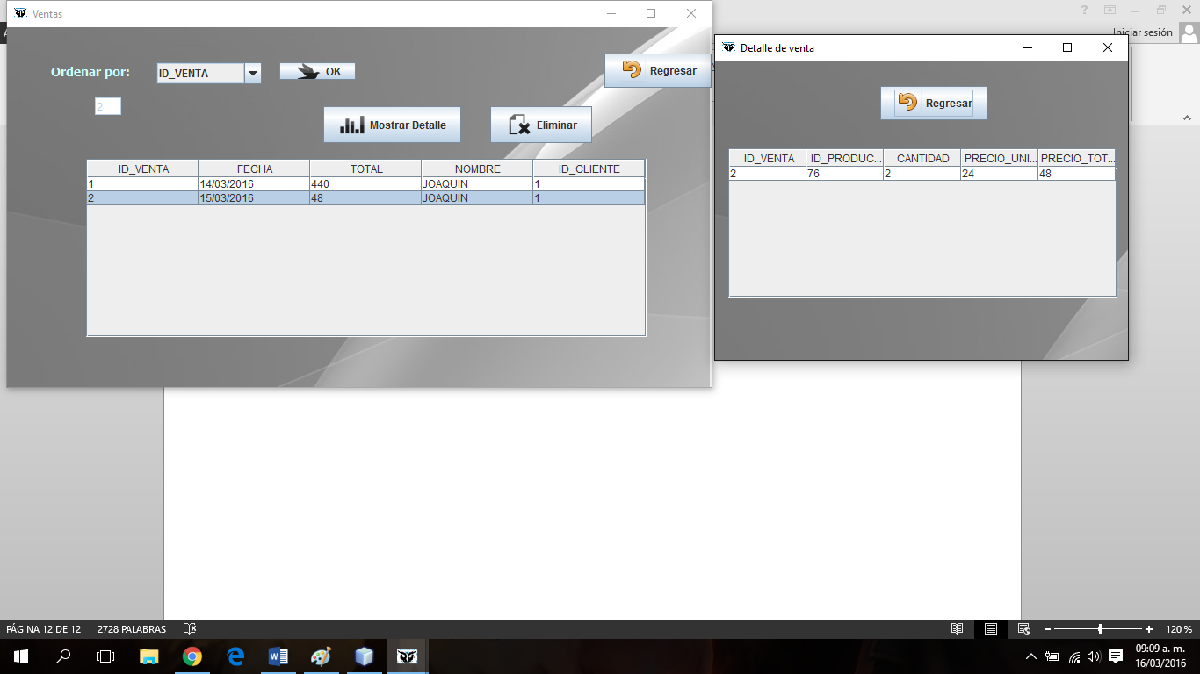

EXPLICACIÓN DE LA BASE DE DATOS DISTRIBUIDA.

La base de datos fue diseñada para una sucursal de vinos y licores, el cual pretende resolver los actuales problemas con los que cuenta la vinatería, en la base de datos están almacenado cada una de las botellas que se ofrecen en la tienda, así como las sucursales, el personal que labora en la sucursal, así como los diversos departamentos con los que se cuenta, tenemos un almacén en el cual se arroja un informe de los productos que hay en existencia así como la cantidad, generando un reporte de los productos que hay desabasto esto con el fin de generar reportes, pedidos y no quedarnos en cero en ningún producto.

La base de datos cuenta con un área de clientes en donde se generan historiales y así poder llevar un control o en otros casos poder brindarles alguna oferta esto solo es con fines estadísticos de la empresa.

La base de datos genera un reporte de ventas esto con el propósito de llevar la contabilidad de ella y evitar tener pérdidas tanto de producto como de dinero. Como el mercado de los vinos van sacando nuevos productos y otros van saliendo del mercado, tenemos la posibilidad de agregar o quitar un producto. Por ultimo nuestra base de datos fue realizada con el SMBD Oracle versión express edition.